CAFEXIS
Manual de Marca 2.1
EDICIÓN DE TRABAJO · SEPTIEMBRE 2026 · LOGO 2D SELECCIONADO

Cómo usar este documento
Esta versión amplía el manual original para convertirlo en una guía de marca utilizable por el equipo de Cafexis, diseñadores, programadores e inversionistas. Conserva lo ya definido y añade estrategia, comunicación, dirección visual y aplicaciones.
Estado actual
El nombre y el logotipo siguen en exploración. Las reglas marcadas como propuestas deben validarse antes de considerarse definitivas.

Índice
En Word: Referencias → Tabla de contenido → actualizar tabla.

1. Esencia de Cafexis

1.1 Definición
Cafexis es una plataforma tecnológica especializada en negocios de café. El cliente principal son cafeterías pequeñas y medianas que también venden café empacado.

1.2 Posicionamiento de trabajo
Posicionamiento
La plataforma integral de gestión y ventas pensada específicamente para el mundo del café: fácil de usar, automatizada y preparada para crecer con el negocio.

1.3 Propósito
Cafexis existe para ayudar a las cafeterías pequeñas y medianas a llevar control de sus inventarios y ventas, crear órdenes de compra y ver reportes importantes.

1.4 Personalidad
Rasgo | Cómo se manifiesta | Evitar
Amante del café | Entiende la cultura y operación del café. | Tratar el café como simple decoración.
Creativa | Resuelve problemas de forma simple e inteligente. | Tecnología por moda o complejidad.
Amigable | Acompaña al usuario y habla de tú. | Lenguaje frío o corporativo.
Educativa | Explica datos y acciones. | Mostrar información sin contexto.
Profesional | Transmite orden y confianza. | Exceso de informalidad.

2. Público y visión
Mercado inicial: Colombia. Visión: convertirse en el sistema líder para cafeterías de todo tamaño en Colombia, alcanzar presencia en al menos tres países de Latinoamérica y preparar expansión a otros idiomas.

2.1 Necesidades
- Inventario y consumo
- Ventas y pedidos
- Órdenes de compra
- Reportes importantes y personalizados
- Automatización
- Uso desde computador y móvil
- Gestión específica del mundo del café
- Trazabilidad y conexión con el consumidor

3. Propuesta de valor
Pilar | Promesa
Inventario inteligente | Ayuda a saber qué hay, qué se consume y qué conviene reponer.
Automatización | Reduce tareas repetitivas y puede proponer compras.
Facilidad de uso | Pensada para personas que no son técnicas.
Movilidad | Experiencia disponible en dispositivos móviles.
Reportes personalizados | Permite consultar información según la necesidad.
Especialización | Entiende recetas, ingredientes, lotes, procesos, variedades y origen.
Trazabilidad | La historia del café puede llegar al cliente mediante QR, texto o video.

4. Diferenciación
La trazabilidad debe convertirse en un territorio de marca. El sistema contempla proceso, variedad, origen y, cuando exista, finca; además, puede compartir la historia mediante QR, texto o video.
Territorio de marca
Cafexis no solo ayuda a vender café: conecta la operación del negocio con la historia detrás del café.

5. Nombre y logotipo
Dirección seleccionada: Opción 2D — Balance. A partir de la exploración del logo, Cafexis adopta como dirección oficial de trabajo un símbolo que integra una taza de café estilizada con un elemento de hoja/grano y recursos geométricos que evocan tecnología, datos y crecimiento. El nombre “Cafexis” acompaña al símbolo como wordmark principal. Esta decisión reemplaza, como dirección prioritaria, la propuesta anterior de hexágono + grano. La versión vectorial maestra y sus medidas definitivas quedan pendientes de refinamiento.

5.1 Dirección visual seleccionada — Opción 2D
La Opción 2D busca el punto de equilibrio entre café, gestión y tecnología. El símbolo debe ser reconocible incluso sin el nombre y conservar una construcción simple para funcionar en app, favicon, redes sociales, documentos y piezas físicas.
Elementos conceptuales:
- Taza: representa directamente el negocio y la experiencia del café.
- Hoja/grano: representa origen, calidad, naturaleza y el universo cafetero.
- Acento naranja: comunica tueste, energía y calidez.
- Teal: representa tecnología, información, automatización y crecimiento.
- Recursos geométricos/píxeles: aluden al sistema digital sin convertir el logo en una marca tecnológica genérica.
- Wordmark “Cafexis”: mantiene la diferenciación visual entre “Cafe” y “xis”, con “xis” en naranja y un pequeño acento teal.
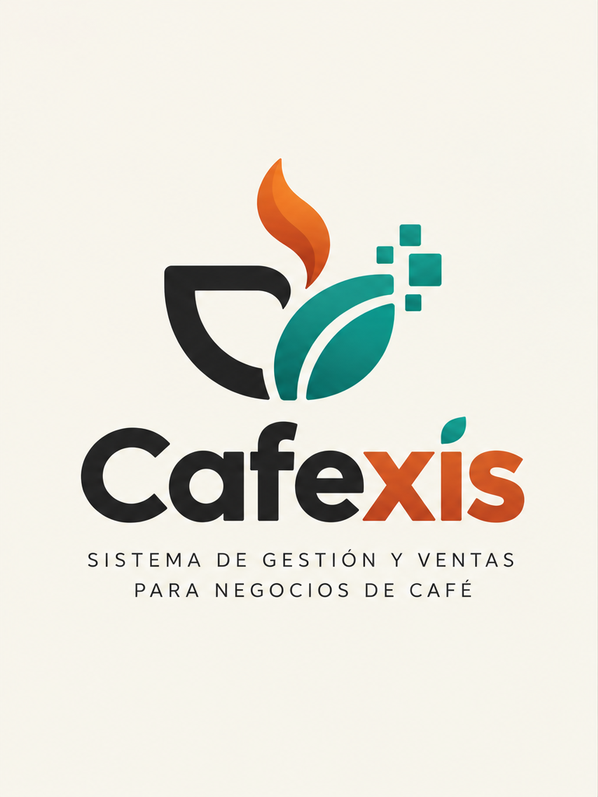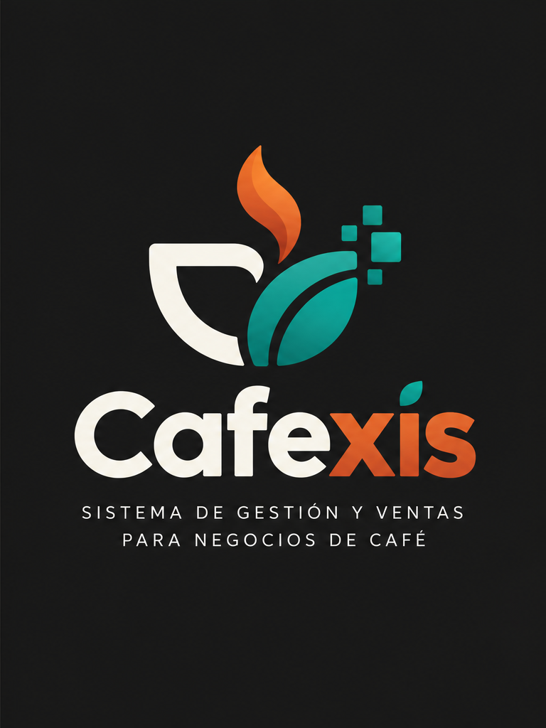
Referencia aprobada de trabajo: versión para fondo claro (izquierda) y versión para fondo oscuro (derecha). La imagen funciona como referencia visual del concepto; no sustituye todavía los archivos maestros vectoriales.

5.2 Criterios de aprobación
- Reconocible en tamaños pequeños.
- Café + sistema/tecnología sin clichés.
- Funciona en digital y físico.
- Tiene versión compacta para app/favicon.
- Funciona a un solo color.
- Funciona sobre fondos claros y oscuros.
- Es diferenciable frente a competidores.
- Cuenta con maestros vectoriales.

5.3 Entregables
- Isotipo principal
- Isotipo compacto
- Wordmark
- Lockup horizontal
- Lockup vertical
- Positivo/negativo
- Monocromáticos
- Assets de app y favicon

6. Color
Se recomienda conservar la paleta actual como base y ampliarla a un sistema completo.
Rol | HEX | Uso
Naranja tueste | #D85A30 | CTA, energía y énfasis.
Teal tecnológico | #1D9E75 | Datos, progreso e información.
Crema cálido | #F1EFE8 | Fondos.
Carbón | #2C2C2A | Texto y contraste.
Éxito | #3F9142 | Estado semántico.
Alerta | #E8A33D | Advertencia.
Error | #D64545 | Error.

- Separar colores de marca de colores funcionales.
- Crear escalas 50–900 para UI.
- Definir combinaciones aprobadas por contraste WCAG.
- No comunicar estados solo con color.
- No usar rojo de error como decoración.

7. Tipografía
Poppins + Manrope continúan como combinación candidata; se validarán con el logo y la UI final.
Elemento | Fuente | Peso | Tamaño inicial
H1 | Poppins | Bold | 36–40 px
H2 | Poppins | SemiBold | 28–32 px
H3 | Poppins | SemiBold | 22–24 px
Body | Manrope | Regular | 16 px
Small | Manrope | Regular | 14 px
Caption | Manrope | Regular | 12 px
Button | Manrope | Bold | 14–16 px

8. Sistema visual

8.1 Espaciado
Base de 4 px; escala frecuente: 4 / 8 / 12 / 16 / 24 / 32 / 48 / 64 px.

8.2 Formas
Formas simples, geométricas y cálidas. El hexágono puede ser un recurso secundario, no un elemento obligatorio en cada pieza.

8.3 Iconografía
Iconos simples, geométricos, de trazo consistente y esquinas ligeramente redondeadas. Tamaño UI base recomendado: 24 px.

9. Fotografía e ilustración
Dirección: fotografía real + gráficos de producto + ilustración cálida.
Preferir | Evitar
Cafeterías y personas reales | Fotos genéricas sin contexto
Baristas y dueños trabajando | Escenas demasiado posadas
Café y producto empacado | Café solo como decoración
Tecnología en uso | Futurismo exagerado
Ilustración cálida y contemporánea | Estilo infantil o excesivamente corporativo

10. Tono de voz
Cafexis habla como un amigo que conoce de café y entiende de tecnología.
Característica | Regla
Amigable | Hablar de tú.
Educativo | Explicar el porqué.
Cafetero | Usar contexto del café cuando aporta claridad.
Claro | Evitar tecnicismos innecesarios.
Profesional | Transmitir control y confianza.

Evitar | Preferir
Optimice sus procesos operativos mediante nuestra solución integral. | Controla tu cafetería desde un solo lugar.
Se ha generado una incidencia de inventario. | Tu inventario necesita atención.
Configure los parámetros de reabastecimiento. | Define cuándo quieres que te avisemos que debes reponer.

11. Aplicaciones
- Página web
- App
- Dashboard
- Vasos
- Tarjetas
- Instagram/Facebook/TikTok
- Email
- Documentos
- Publicidad
- Merchandising
- Empaques y etiquetas
- QR de trazabilidad
Instagram será el canal social principal; Facebook y TikTok complementan.

12. Modelo de negocio — propuesta inicial
El proyecto contempla suscripción y prueba gratuita, pero los precios todavía no están definidos. Recomendación: cobrar por tamaño/uso del negocio y ofrecer descuento anual.
Plan | Cliente | Enfoque
Starter | Cafetería pequeña | Ventas + inventario esencial.
Growth | Pequeña/mediana | Automatización + compras + reportes ampliados.
Pro | Mediana/grande | Reportes avanzados + mayor capacidad.
Enterprise | Cadenas/multi-sede | Multi-sucursal + soporte y condiciones especiales.

13. Slogan
No existe slogan aprobado. Criterios: corto, memorable, relacionado con gestión y café, no excesivamente técnico y compatible con expansión internacional.
Territorios creativos no aprobados: “Tu cafetería, bajo control.” · “Gestiona tu café. Crece tu negocio.” · “Tecnología para el mundo del café.”

14. Usos incorrectos
- No deformar ni cambiar proporciones.
- No cambiar colores sin versión oficial.
- No añadir sombras, brillos o degradados fuera de las versiones oficiales aprobadas.
- No cambiar tipografía del wordmark.
- No reordenar el lockup.
- No usar fondos que reduzcan legibilidad.
- No usar rojo como decoración.
- No saturar una pieza con recursos visuales.

15. Aplicación digital y plataformas
El sistema contempla plataforma web, Android e iOS, con experiencias diferenciadas para administrador/dueño, barista/vendedor, cliente y supervisor técnico.
Plataforma | Referencia inicial
PWA | 192×192, 512×512, maskable 512×512, favicon 32/16, Apple touch 180.
Android | 48/72/96/144/192 px; adaptive 432×432; Play Store 512×512.
iOS | 60/29/40/20 pt según contexto; App Store 1024×1024.

16. Gobernanza
- Una persona debe aprobar cambios de identidad.
- Usar solo assets oficiales.
- Registrar versión y fecha de cada cambio.
- Mantener una fuente única de verdad para componentes.
- Marcar como provisionales las decisiones no aprobadas.

17. Decisiones pendientes
- Refinamiento y vectorización final del logo Opción 2D
- Validación final de paleta y contraste aplicada al logo
- Tipografía final y ajustes del wordmark
- Slogan
- Iconografía
- Figma/Design System
- Precios y límites de planes
- Validación con cafeterías reales
- Estrategia internacional

18. Base documental
Elaborado a partir del Manual de Marca de Cafexis, edición 1, septiembre de 2026, del Documento de Alcance del Proyecto, septiembre de 2026, y de la decisión de identidad visual adoptada en septiembre de 2026: Opción 2D — Balance. Las reglas y especificaciones que todavía no cuentan con archivos maestros se consideran propuestas de trabajo.

